* Sytling cho Component
* **Các cách để styling cho Component**
  + Inline Styling
  + CSS in CSS (CSS trong file .css)
    - CSS Stylesheet
    - CSS Module
  + CSS in JS (CSS trong file .js)
    - Styled Component (hay dùng)
    - Radium
    - ...
* **Note**
  + Nếu chỉ thêm 1 vài style thì có thể sử dụng Inline Style
  + Nếu muốn sử dụng traditional css 1 cách có tổ chức thì sử dụng CSS Module hoặc CSS Stylesheet
  + Nếu muốn sử dụng style có tính tái sử dụng cao thì nên sử dụng Styled Component
* **Các thư viện khác**

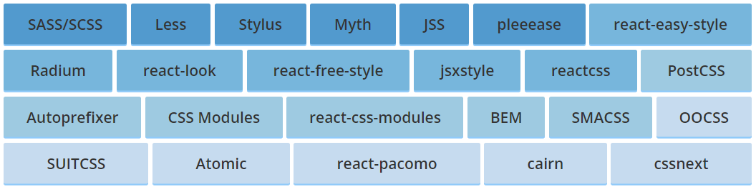

[*https://www.javascriptstuff.com/how-to-style-react/*](https://www.javascriptstuff.com/how-to-style-react/)

* **Reference**

<https://www.javatpoint.com/react-css>